[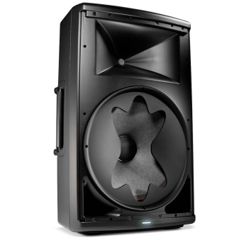](https://www.muztorg.ru/catalog/gallery?id=A052172&active=0)

[**Акустическая систем**](https://www.muztorg.ru/category/akusticheskie-sistemy-2585)**а JBL EON615**

Артикул: A052172

Акуст. система, 15``, 2-полосная, активная 500 Вт, 127 dB, управление по Bluetooth, 17.7 кг, 39 Гц - 20 кГц

* **30 740**

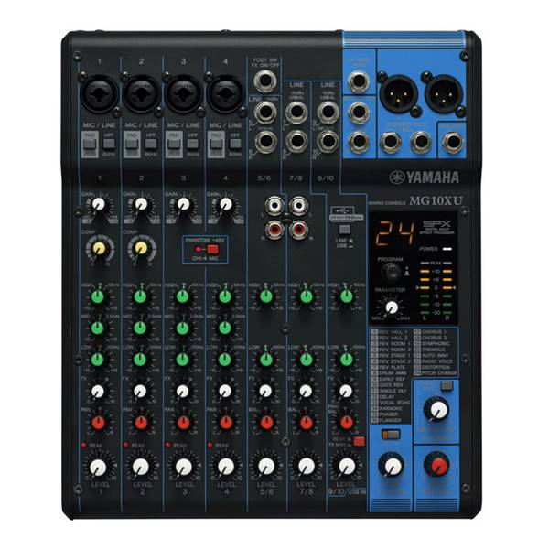

**Микшерный пульт YAMAHA MG10XU USB**

Артикул: A050594

Микшерный пульт с процессором эффектов, 4 Mic /10 Line входов, AC адаптер питания в комплекте

* **16 900**

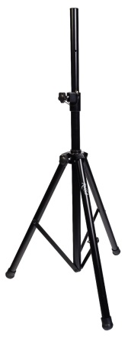

**Аксессуары и комплектующие ROCKDALE 3302_T**

Артикул: A062998

Усиленная спикерная стойка на треноге, металлические узлы, высота до 1,8 м, труба 35 мм, нагрузка до 50 кг

* **2 900**